Тема: Рисование веточки ели с игрушками.
Тип урока: комбинированный.
Цель: Учить детей рисовать предметы несложной формы.
Задачи:
Образовательная:
Формировать умение правильно передавать основную форму, строение и цвет предметов.
Коррекционно - развивающая:
Развивать умение объединять предметы в одном рисунке. Развивать творческую активность и зрительную память. Развивать мелкую моторику.
Воспитательная:
Создание у детей праздничного настроения, желание рисовать. Воспитание трудолюбия и взаимопомощи.
Оборудование: компьютерная презентация, веточка ели, карандаши цветные, технологические карты поэтапного выполнения работы.

Ход урока
Подготовительная часть:
1.Оргмомент.
Проверка готовности детей к уроку.
2.Вводная беседа.
-У неё одёжки колки: Всё иголки, да иголки.
Звери шутят: Дядя ёж на неё слегка похож.
Что же это? (ёлка)
Слайд №1 Простая ёлка( без шаров)
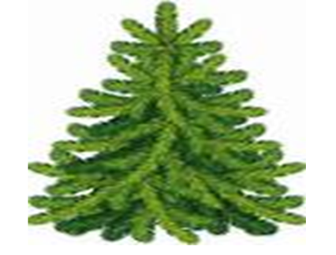
А почему мы сейчас заговорили про ёлку?
А чем мы будем украшать ёлку?
А какие вы знаете новогодние игрушки?
Стихотворение про игрушки.
Лежат у нас в коробке
Волшебные игрушки:
Серебряные шишки, шары, ещё хлопушки.
Мы ёлку украшали, я встал на табуретку и 3 шара хрустальных повесил сам на ветку.
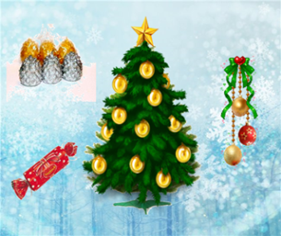
Слайд №2 (ёлка с игрушками)
Загадки про игрушки.
- Целый год лежал в коробке,
А теперь висит на ёлке.
Это не фонарик , А красивый – шарик.
Слайд №3 ( шарик)
На высоких стройных ёлках
Дружно прячутся в иголках.
Мой вопрос для вас, детишки,
Ну, конечно, это ….(Шишки)
Слайд №4 ( Шишки)
- Рассказали новость звери
Принесла сорока весть,
Что на ёлке новогодней не все веточки-то есть.
-А куда ж они пропали?
Кто же веточки забрал?
Говорят, что злой волшебник
Ветки с ёлочки забрал.
Слайд №5 (Ёлка без веточек)
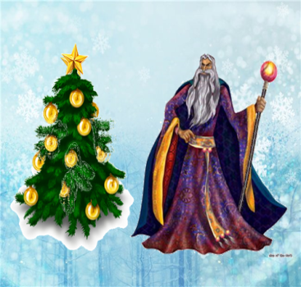

- А как вы думаете, зачем волшебник украл веточки?
( Чтобы не было праздника)
А мы не будем переживать, мы с вами эти веточки нарисуем.
И ёлка опять станет красивой и нарядной.
Основная часть.
Сообщение темы и цели урока.
Рисование веточки ели с игрушками.
Физминутка
Чтоб красиво рисовать,
Надо пальчики размять.
Кулачки все крепко сжали.
И немного подержали.
Подержали и разжали.
Всем ладошки показали.
Делай быстро детвора,
Рисовать идти пора.

Слайд № 6( веточка с игрушками)

-Разбор готового образца.
-Какие геометрические фигуры мы будем использовать для рисования веточки? ( прямые наклонные линии)
-Чтобы нарисовать шар- круг
Для шишки- овал.
Последовательность выполнения рисунка.
Правильное расположение листа альбома.
1. Основная( центральная )прямая линия, длинная.
2.Наклонные линии короткие.
3.Вырисовывание иголок. Наклонные линии короткие.
4.Рисование игрушек.
( Слабые рисуют по трафарету).
Обратить внимание на то, что украшение шаров –это все линии, что мы изучали. Писали на уроке русского языка.
Разбор готовых рисунков.
Слайд №7 (Ёлка с веточками)
Рефлексия. Подарки от деда Мороза.
Слайд №8.Детский хоровод.
